中原大學機械系「60週年紀念特刊」撰稿範本
徵文B--主題式文集
科普知識
(煩請填入：人文藝術、社會關懷、公共事務、國際視野、科普知識、技術報告、學術論文或其他)

揚聲器音圈性能分析(12 pt、粗體)
許學文${}^{1}$、翁輝竹${}^{1}∗$
${}^{1}$中原大學機械工程系
E-mail:hcweng@cycu.edu.tw

摘要(13 pt、粗體)
本文章介紹如何對揚聲器音圈性能進行分析，探討揚聲器用磁液對揚聲器音圈散熱、頻率響應及失真之影響。首先，說明如何製備不同濃度的磁液。接著，透過設計之熱傳導係數測量儀，量測出磁液熱傳導係數。進一步，添加磁液於揚聲器磁隙中，藉由直接法量測音圈溫度以說明如何分析音圈散熱。最後，透過聲學測試系統分析音圈頻率響應及失真。(12 pt)
1. 前言(13 pt、粗體)
現今薄型消費性產品(consumer products)體積愈來愈小，因此產品內部電子或塑膠零件與揚聲器位置相當靠近。當揚聲器的音圈(voice coil)通電後，音圈阻抗(impedance)產生高溫，高溫除了影響揚聲器聲音的表現外，持續的高溫也可能影響產品內部鄰近零件的運作效率，音圈甚至可能因此而燒毀，而揚聲器音圈散熱(coil heat rejection)不良，也將限制揚聲器所能承受的輸入功率。由於揚聲器音圈會震動，一般無法直接量測到音圈溫度，相關的文獻相當有限。
姚&施[1]採用恆電流法(constant current method)量測電機繞組(motor windings)溫升，…。Chen et al. [2]於音圈保持通電狀態，…。俞[3]指出磁液應用在揚聲器中，能夠降低音圈燒毀程度，並在磁隙中形成的磁力，可抑制音圈晃動，進而減少共振及磨擦，降低失真(distortion)及噪音(noise)，使揚聲器聲音特性在整個放音時間內變得更加穩定。王&胡[4]指出應用磁液在揚聲器使用中，最大的優點是提高音圈的散熱能力、工作壽命及承受功率，且有固定音圈位置之作用。
2. 分析方法
本節中，我們完成不同濃度的揚聲器用磁液之製備，並且說明其熱傳導係數(thermal conductivity)量測、揚聲器(loudspeaks)設計及其音圈(voice coil)溫度量測方法。
2.1 磁液之製備(12 pt、粗體)
本論文所使用的水基磁性奈米流體，是利用共沉法及溶膠凝膠法製備，首先我們將室溫控制在25 oC，先製備含有二價鐵離子 及三價鐵離子 的酸性混合水溶液約100 ml，再製備氫氧根離子 的鹼性水溶液約50 ml，將裝有鹼性水溶液放置於加熱台上控溫至30 oC，同時利用高腳攪拌機(overhead stirrer)以250 rpm攪拌水溶液，再將裝有酸性混合水溶液放置於加熱台上控溫至30 oC，同時利用蠕動泵浦(peristaltic pump)輸送酸性水溶液，並於鹼性水溶液上方滴入，使生成沉澱物。反應完畢後即可生成磁鐵礦(magnetite， )奈米粒子，其化學反應式為
${\text{FeCl}}_{2}+{\text{2FeCl}}_{3}+\text{8NaOH}→\text{FeO}⋅{\text{Fe}}_{2}O_{3}↓+\text{8NaCl}+{\text{4H}}_{2}O$ (1)
…

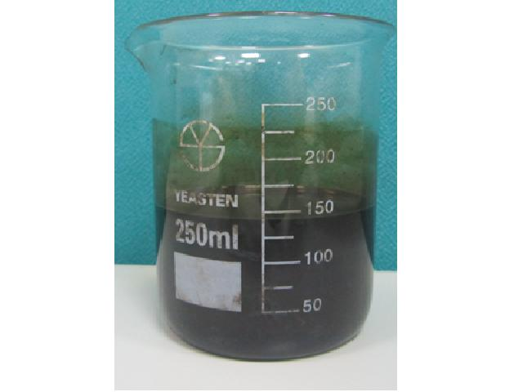
圖1 磁液成品(若有圖，可將圖插入適當位置，亦或統一置放於最末頁)

2.2揚聲器之設計
揚聲器的作用是把放大器(amplifier)的電氣訊號，轉換成振膜(diaphragm)的機械振動，進而使周圍的空氣產生疏密的變化，因而使音波變化而發聲，為一種將電能轉換成聲能的轉換器(transducer)。當音圈流過放大器所輸出的聲音訊號電流時，所產生的變動磁場與該磁場迴路所產生的磁場相互作用，以帶動振膜振動而發聲，稱之為動圈式揚聲器，如圖2為動圈式揚聲器結構之示意圖。

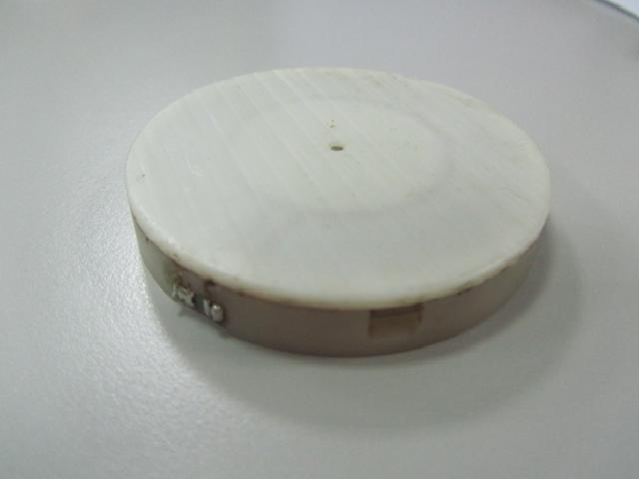
圖2 動鐵式揚聲器

3. 分析結果
…
4. 結論
…
5. 致謝
本文章感謝…。
參考文獻(12 pt；若有參考文獻，煩請依文章中出現之順序排列，並遵照如下格式設定)
[1] Good, R. J. and Stromberg, R. R., 1979, Surface and colloid science, Plenum, New York. (書籍－英)
[2] Weng, H. C., Chen, C. L., and Chen, C. K., 2009, “Mixed convection in the entrance region of a vertical microchannel,” the 33rd National Conference on Theoretical and Applied Mechanics, Society of Theoretical and Applied Mechanics, Miaoli, Taiwan. (研討會論文－英)
[3] Tsai, T. Y., 2011, “Design and analysis of a power recorder,” Huei Chu Weng (Ed.), Thermal-Fluid and Energy Science Laboratory. (技術/實作報告－英)
[4] Weng, H. C., 2006, Gas transport phenomena in microfluidic systems, Ph.D. thesis, Department of Mechanical Engineering, National Cheng Kung University. (碩博論文－英)
[5]翁輝竹, 2006, 微流體系統中氣體傳輸現象之分析, 博士論文, 機械工程學系, 國立成功大學. (碩博論文－中)
[6] Wang, S. M. and Liao, H. W., 2006, “C-type column structure,” US Utility Patent, No. 7086814. (專利－英)
[7]高源鍇, 翁輝竹, 2010, “漸縮管道內壓力與重力驅動流,” 中國機械工程學會第二十七屆全國學術研討會, 台北, 台灣. (研討會論文－中)
[8]張君輿, 翁輝竹, 陳介力, 2012, “奈米粒子尺寸對懸滴表面張力之影響,” 先進工程學刊, 第7卷, 第4期, 183–186.(期刊論文－中)
[9]彭國倫, 2001, FORTRAN 95程式設計, 碁峰資訊. (書籍－中)
[10] Neumann, A. W., 1974, “Contact angles and their Temperature dependence: thermodynamic status, measurement interpretation and application,” Adv. Colloid Interface Sci., 4, 105–191.(期刊論文－英；期刊名稱可縮寫或全寫)
[11]蔡宗益, 2011, “電力記錄器之設計與分析,” 實作報告TFES/2010, 翁輝竹(彙編), 熱流暨能源科學研究室. (技術/實作報告－中)
[12]袁平, 林本源, 劉旭昉, 2009, “落球黏度計所使用之黏度量測方法,” 中華民國發明專利第200912277號. (專利－中)

